Université : ISIMS
Module : Méthodes Agiles

Projet : HealthTrack

Réalisé par :
- Adem Balbali
- Nabil Barka
- Mofdi BenHamed
- Riaydh Ben Weda

Année universitaire : 2025–2026

1. INTRODUCTION
Dans le cadre du module de méthodes agiles, nous avons réalisé un projet consistant à concevoir une application de santé nommée “HealthTrack”.
Cette application permet aux patients de suivre leur état de santé quotidien (poids, activité physique, etc.) et aux professionnels de santé de consulter ces données afin de proposer des recommandations adaptées.
L’objectif principal est d’améliorer le suivi médical et d’encourager les utilisateurs à adopter de meilleures habitudes de vie.

2. ACTEURS DU SYSTÈME
🔹 Patient :
Le patient est l’utilisateur principal de l’application.
Il peut :
- Saisir ses données de santé
- Consulter son évolution
- Recevoir des recommandations
🔹 Médecin :
Le médecin est un professionnel de santé.
Il peut :
- Consulter les données des patients
- Proposer des recommandations adaptées

3. EXIGENCES FONCTIONNELLES
🔸 Gestion des comptes
- Le patient peut créer un compte
- Le patient peut se connecter
- Le médecin peut créer un compte
- Le médecin peut se connecter
🔸 Gestion des données de santé
- Le patient peut ajouter ses données (poids, nombre de pas)
- Le patient peut modifier ses données
- Le patient peut supprimer ses données
- Les données sont enregistrées dans le système

🔸 Consultation des informations
- Le patient peut consulter ses données
- Le patient peut visualiser son évolution

🔸 Interaction médecin–patient
- Le médecin peut consulter les données des patients
- Le médecin peut envoyer des recommandations
- Le patient peut recevoir ces recommandations

🔸 Notifications
- Le patient peut recevoir des notifications (rappels, conseils)

4. EXIGENCES NON FONCTIONNELLES
🔸 Sécurité
- Le système doit protéger les données personnelles des utilisateurs
- L’accès doit être sécurisé par authentification
🔸 Performance
- Le système doit répondre rapidement aux actions
- L’ajout et la consultation des données doivent être rapides

🔸 Utilisabilité
- L’interface doit être simple et intuitive
- L’application doit être facile à utiliser

🔸 Compatibilité
- L’application doit fonctionner sur différents navigateurs
- Elle doit être accessible sur mobile et ordinateur

🔸 Fiabilité
- Les données doivent être correctement sauvegardées
- Le système doit éviter toute perte d’information

5.BACKLOG PRODUIT:
ID | User Story | Acteur | Priorité | Story Points | Sprint | Critères d’acceptation
US1 | En tant que patient ou médecin, je veux créer un compte afin d’accéder à l’application | Patient / Médecin | Haute | 3 | Sprint 1 | Formulaire d’inscription + validation
US2 | En tant qu’utilisateur, je veux me connecter afin d’accéder à mon espace personnel | Patient / Médecin | Haute | 2 | Sprint 1 | Interface login + vérification
US3 | En tant qu’utilisateur, je veux me déconnecter afin de sécuriser mon compte | Patient / Médecin | Moyenne | 1 | Sprint 3 | Bouton logout + gestion session
US4 | En tant que patient, je veux ajouter mon poids afin de suivre mon évolution | Patient | Haute | 3 | Sprint 2 | Saisie + stockage des données
US5 | En tant que patient, je veux consulter mes données afin de suivre mon état | Patient | Haute | 4 | Sprint 2 | Tableau de bord (dashboard)
US6 | En tant que patient, je veux modifier mes données afin de corriger une erreur | Patient | Moyenne | 2 | Sprint 3 | Mise à jour des données
US7 | En tant que patient, je veux supprimer mes données afin de gérer mes informations | Patient | Moyenne | 2 | Sprint 3 | Suppression + confirmation
US8 | En tant que patient, je veux visualiser mes données en graphique afin de comprendre mon évolution | Patient | Moyenne | 5 | Sprint 2 | Graphiques (poids, activité)
US9 | En tant que patient tant que patient, je veux recevoir des notifications afin de ne pas oublier la saisie | Patient | Haute | 5 | Sprint 3 | Notifications (rappel)
US10 | En tant que médecin, je veux consulter les données des patients afin de suivre leur état | Médecin | Haute | 2 | Sprint 2 | Accès aux données patient
US11 | En tant que médecin, je veux envoyer des recommandations afin d’aider le patient | Médecin | Moyenne | 3 | Sprint 3 | Envoi de messages/conseil

> Le backlog produit contient les principales fonctionnalités de l’application, organisées selon leur priorité et réparties sur les différents sprints.

6.ORGANISATION EN SPRINTS :
Sprint 1 — Authentification
- Création de compte
- Connexion utilisateur
- Définition des exigences
- Début du backlog
Sprint 2 — Gestion des données
- Ajouter données santé
- Dashboard
- Diagrammes UML
- Planification Scrum
Sprint 3 — Finalisation
- Création des maquettes
- Tests de l’application
- Création des slides
- Préparation orale
> Chaque sprint a permis d’ajouter progressivement des fonctionnalités, en respectant les priorités définies dans le backlog.

7.ORGANISATION SCRUM :
Équipe Scrum :
- Product Owner : Nabil
- Scrum Master : Adem
- Équipe de développement : Mofdi, Riaydh
Réunions Scrum :
- Sprint Planning : définition des tâches
- Daily Scrum : suivi quotidien (chaque 3 jours)
- Sprint Review : validation du travail
- Rétrospective : amélioration continue

8.DIAGRAMMES UML :
Diagrammes cas d’utilisation :
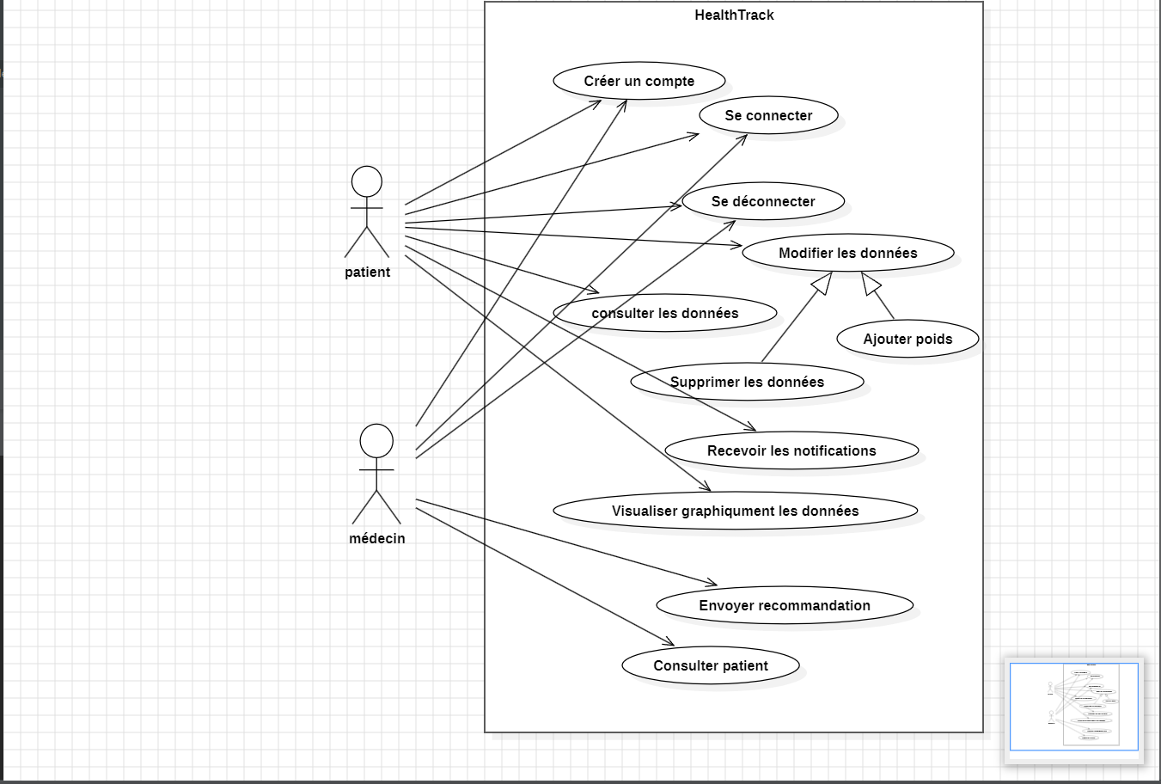
Diagramme de classes :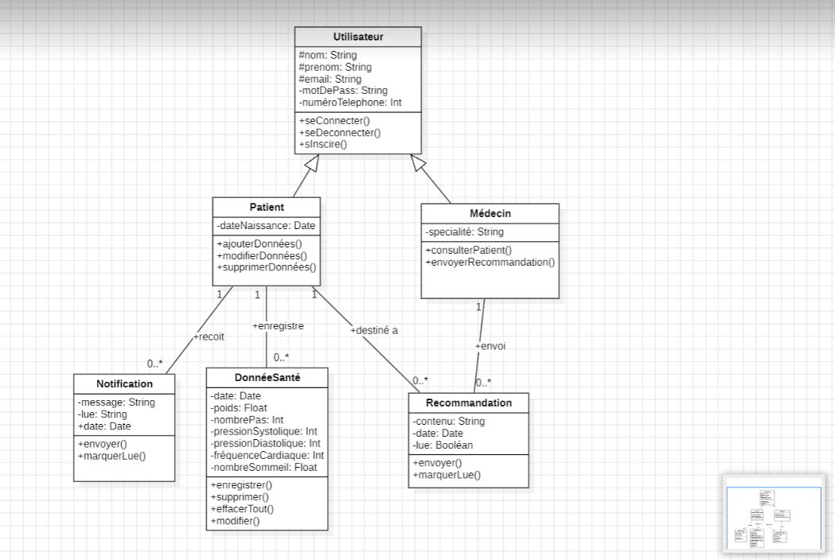

Diagramme d’activité:
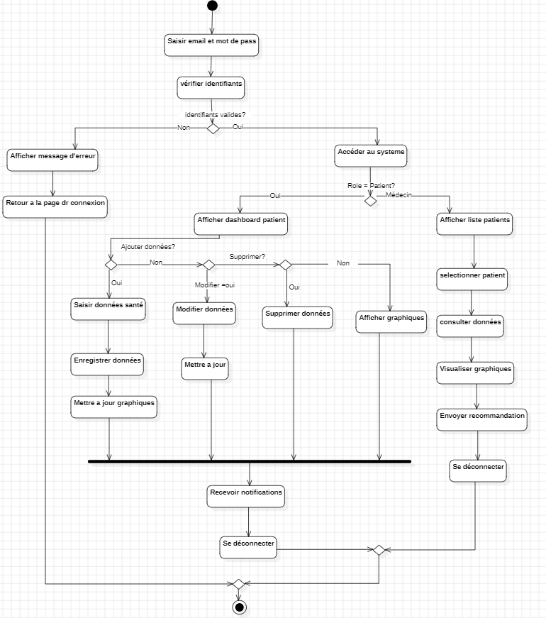

Diagramme de séquences :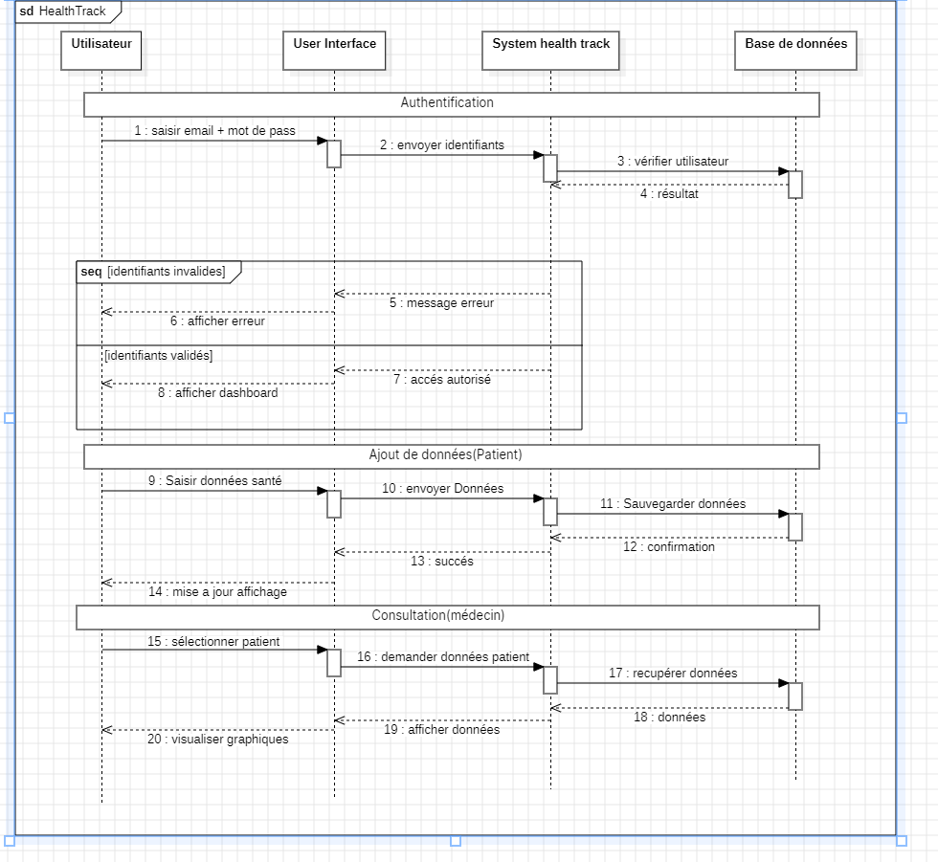

9.MAQUETTES :
*Ces maquettes représentent l’interface utilisateur de l’application*

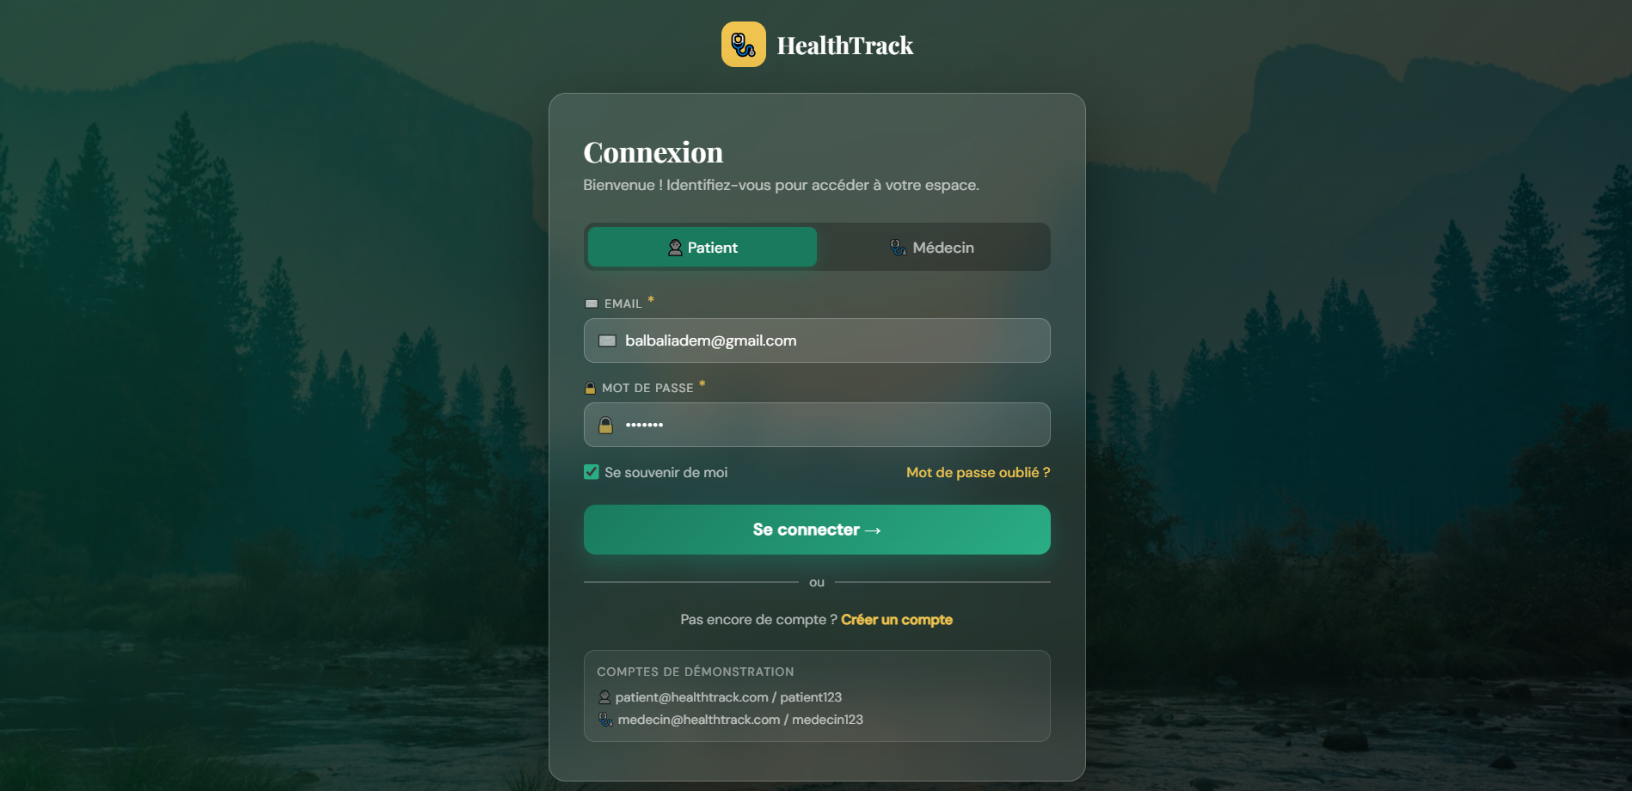

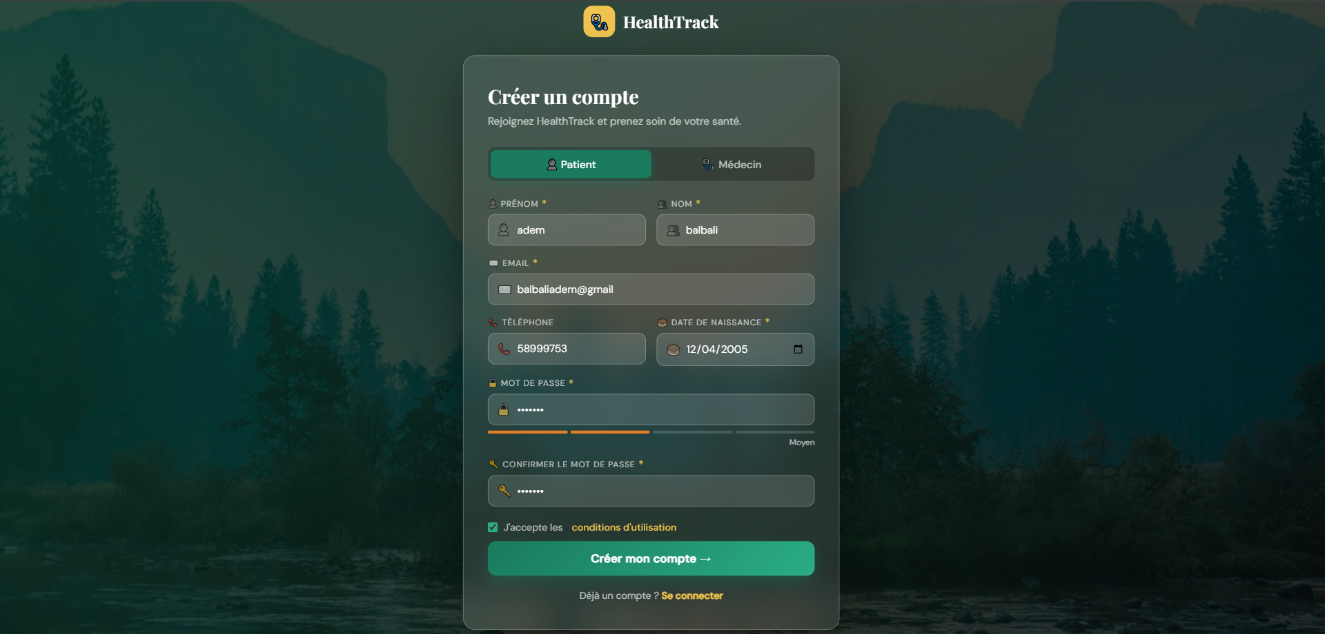

(Écran Dashboard patient)
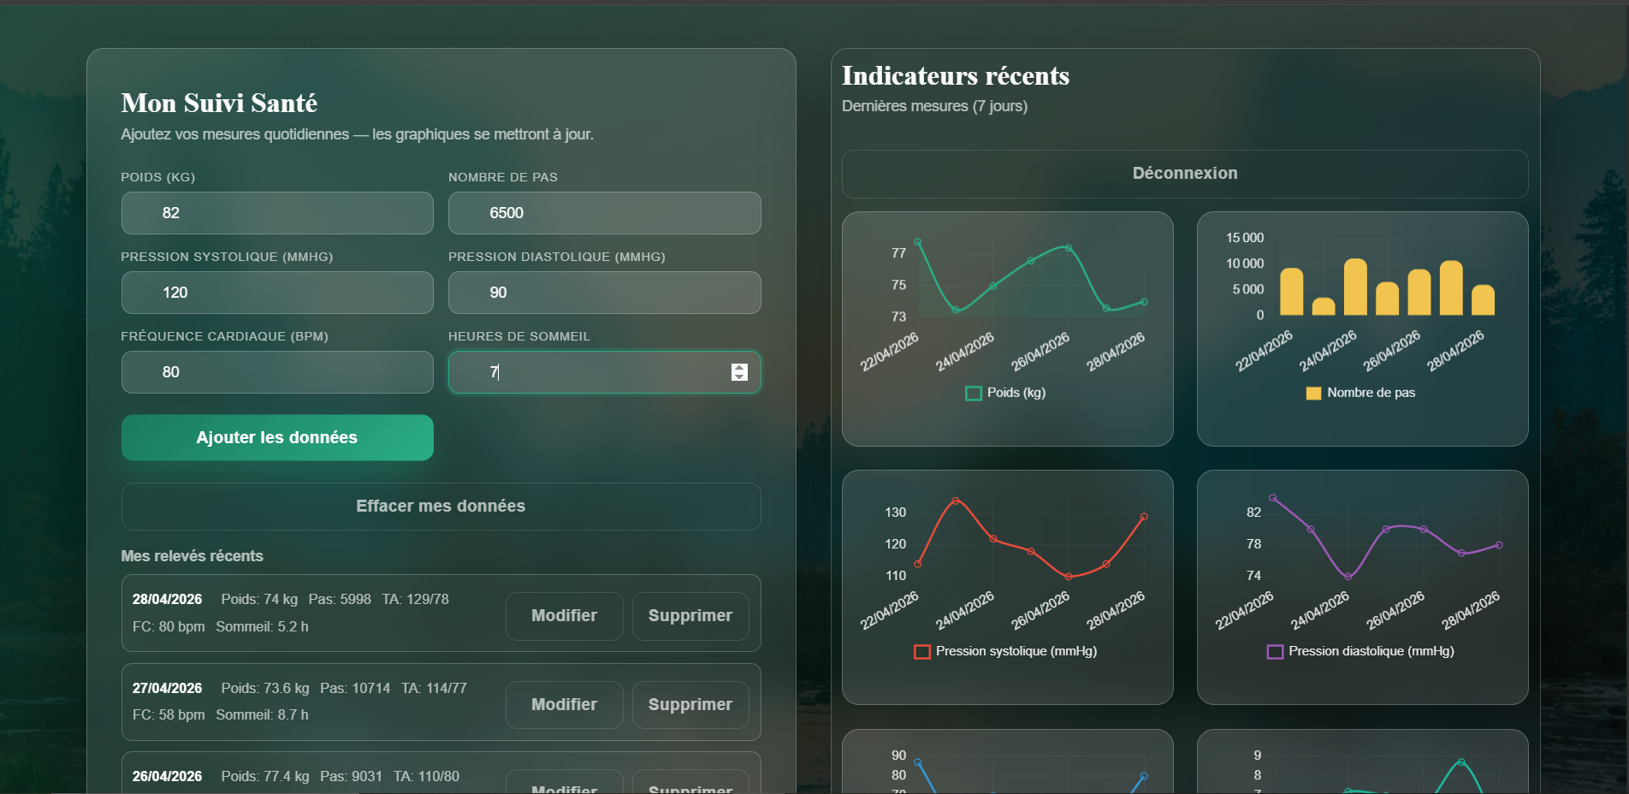

(Écran pour que le médecin sélectionne un patient)
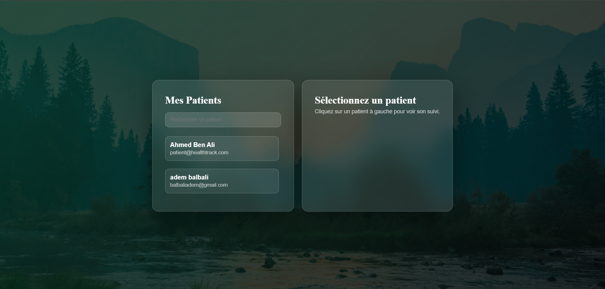
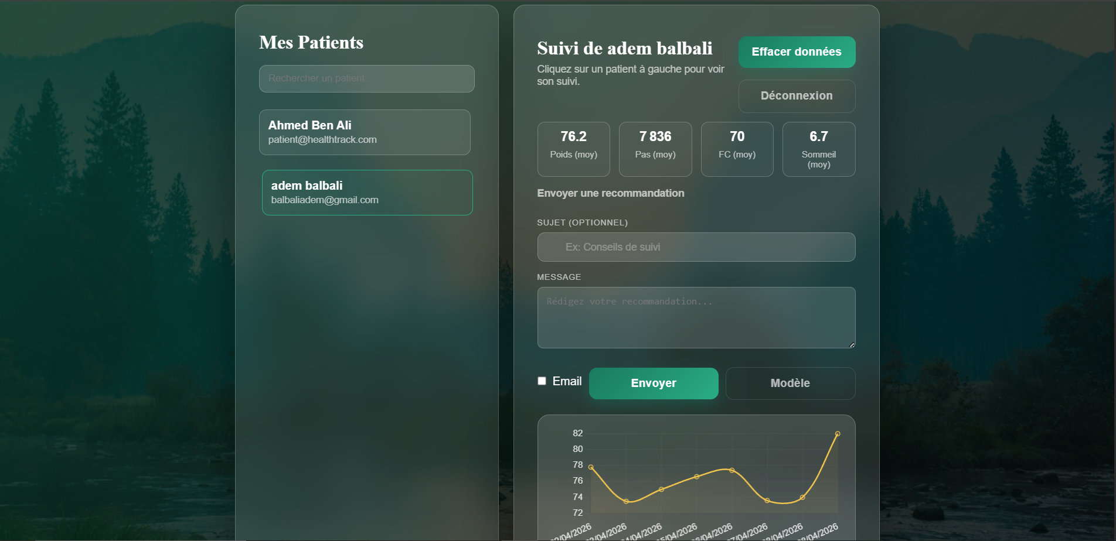
10. IMPLÉMENTATION :
L’application HealthTrack a été développée sous forme d’une application web en utilisant les technologies modernes du web.
🔹 Front-end
L’interface utilisateur a été réalisée en utilisant :
- HTML pour la structure des pages (login, dashboard, register)
- CSS pour le design et l’interface utilisateur
- JavaScript pour la logique côté client
Plusieurs pages ont été développées :
- Page de connexion
- Page d’inscription
- Dashboard patient
- Dashboard médecin
Ces interfaces permettent une interaction simple et intuitive pour les utilisateurs.

🔹 Back-end (simulation)
Le projet utilise un back-end simulé en JavaScript.
>Au lieu d’un serveur réel, nous avons utilisé :
- localStorage pour stocker les données
- sessionStorage pour gérer la session utilisateur
Le fichier principal est :
- Gestion des utilisateurs et connexion
Fonctionnalités implémentées :
- Création de compte
- Authentification (login)
- Gestion de session
- Réinitialisation du mot de passe

🔹 Gestion des données de santé
Les données des utilisateurs (poids, pas, etc.) sont stockées et manipulées via :
- Enregistrement des données
- Modification et suppression
- Récupération pour affichage
>Exemple :
- Sauvegarde des données utilisateur via DB_HEALTH.saveData()

🔹 Visualisation des données
Les données de santé sont affichées sous forme de graphiques grâce à :
- Chart.js (bibliothèque JavaScript)
> Exemple :
- Génération de graphiques dynamiques
Cela permet à l’utilisateur de suivre facilement son évolution.

🔹 Fonctionnalités principales implémentées
> Authentification utilisateur (login/register)
> Gestion des données santé
> Interface patient interactive
> Interface médecin avec suivi des patients
> Système de notifications et rappels
> Réinitialisation du mot de passe
11. CONCLUSION :
Ce projet nous a permis de comprendre la méthodologie Scrum et de développer une application utile dans le domaine de la santé.
Des améliorations futures peuvent être ajoutées, comme l’intégration d’alertes intelligentes.

